  深圳市同洲电子股份有限公司 |  | 文档编号 | 版本号 | 密级
 |  | 编写人：刘朋 | V1.0 | 内部公开
文档名称 | 飞TEST__自动化测试框架规划 |  | 日期 | 2012-7-18

飞TEST
自动化测试框架规划

目 录
1 概述 3
1.1 背景 3
1.2 框架功能需求 3
1.3 设计思路简介 4
1.4 自动化测试需求 4
2 飞TEST使用场景分析 5
2.1 用户使用场景 5
2.2 框架维护场景 6
3 整体设计 7
3.1 整体结构图 7
3.2 设计说明 7
4 现状与扩展规划 8
4.1 当前实现的功能 8
4.2 整体发展规划 8
5 风险评估 9

概述

背景
- 目前所用的Ltest框架只能支持HTTP协议接口测试，用例场景单一：发送请求然后校验返回值且只有一种校验方法

- 敏捷开发需要更加灵活、易扩展、易维护的自动化测试框架

- 自动化测试工作刚起步，时间紧、任务重

框架功能需求
- HTTP协议接口（GET,POST方式）自动化测试：
- 多步骤自动化场景
- 与数据库交互场景
- 多种数据校验方法

- BO后台管理系统的自动化测试：
调用QTP实施浏览器端的自动化测试，实现覆盖主干测试场景。

- 全流程场景自动化测试：
对将要发布的平台与终端版本实现从媒资注入到点播的全流程场景测试

- 自动化测试代码复用率高，维护成较低：
提高代码模块化率，设计高效的自动化测试框架
备注：自动化测试主要关注已经稳定的需求点

设计思路简介
自动化框架提供功能模块→用户拼装模块生成测试脚本→由驱动程序管理启动测试脚本

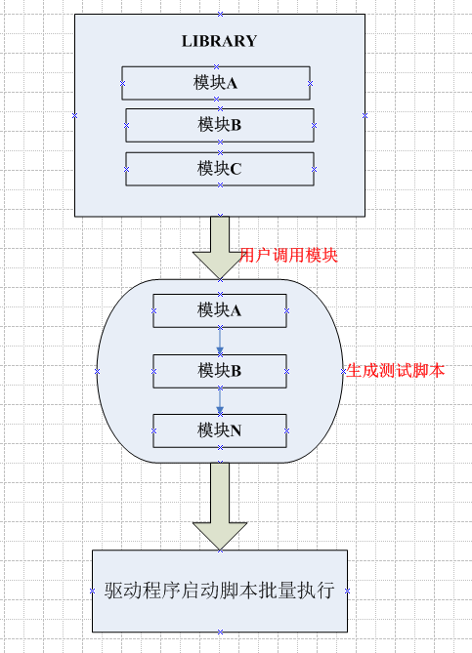

自动化测试需求
浏览器端实施自动化测试需要平台开发部配合：
- Browser和page对象的title属性值保持不变。
- 将page页下的每个控件设置一个可唯一识别的属性ID，通过这个唯一的ID识别到控件。且该ID保持不变。

飞TEST使用场景分析

用户使用场景
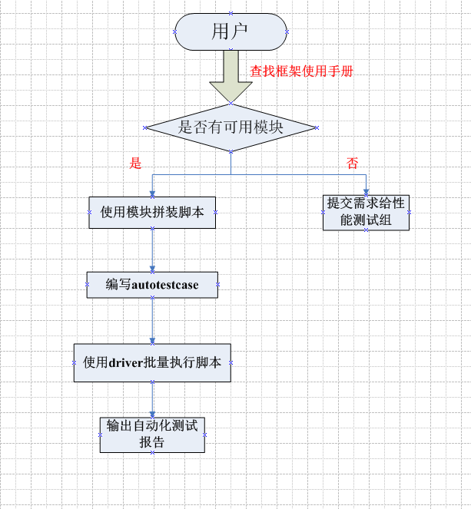

框架维护场景
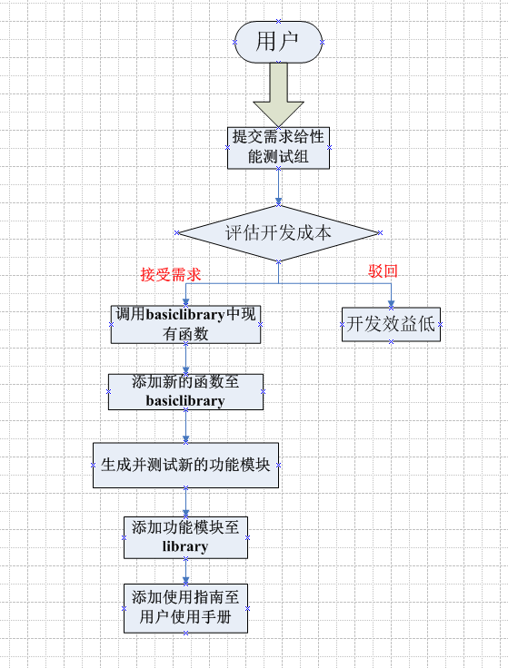

整体设计

整体结构图
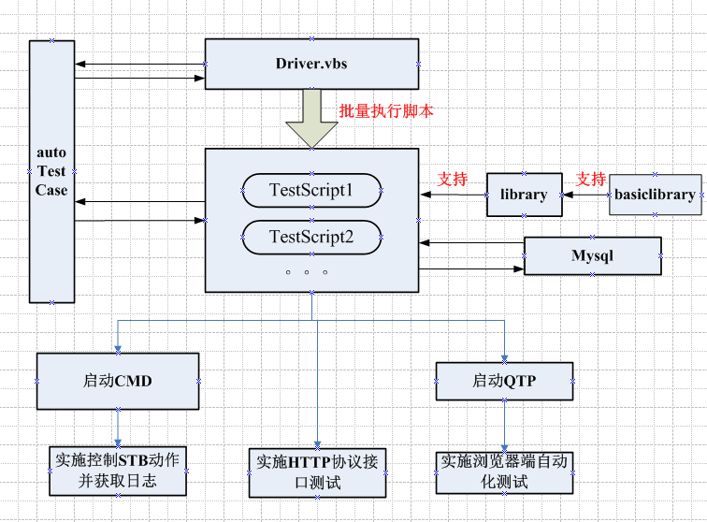

设计说明
- 飞TEST自动化测试框架脚本主要是四层结构：驱动层、脚本层、功能模块层（library）、基本函数层(basiclibrary)。驱动层组织启动脚本层，脚本层调用library的模块，library引用basiclibrary的函数。从脚本层到basiclibrary是代码细化分块的过程。
- 后期框架的扩展设计：同过driver调用QTP实现对浏览器端自动化测试，通过脚本对cmd的调用链接至STB来模拟应用的动作并获取日志实现对STB的自动化测试。

现状与扩展规划

当前实现的功能
当前已实现搭建起框架的基本结构，可以初步实现HTTP协议接口的自动化测试：
- 多步骤自动化场景
- 与数据库交互场景
- 多种数据校验方法
但还需要进一步完善优化并充分测试提高健壮性。

整体发展规划
发展规划图：
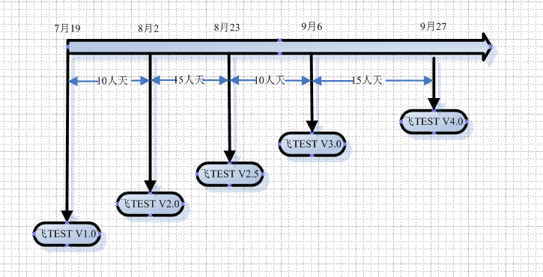

飞TEST V1.0：已实现初步支持HTTP协议接口自动化测试，需进一步完善和提高脚本健壮性
飞TEST V2.0：支持HTTP协议接口规模化测试，覆盖90%的接口测试用例。
飞TEST V2.5：扩展框架支持调用QTP进行浏览器端的自动化测试，覆盖BO的冒烟测试用例。
飞TEST V3.0：覆盖BO的测试用例的40%。
飞TEST V4.0：扩展框架支持STB端的自动化测试，覆盖STB端的冒烟测试用例。

风险评估
目前测试人员电脑操作系统不一致，可能会导致非WIN7 64位的同事无法使用框架。
平台开发部门配合不能顺利完成。

